Fallas_ASIC_Modificado
INFORMACIÓN BASE DEL SISTEMA EXPERTO
TIPO:
Diagnóstico de ASIC / Boot / Power Sequencing
USO:
Diagnóstico de fallas relacionadas con ASIC, canales GFC, secuencia de arranque, canales sin boot y apagados inesperados.
APLICA CUANDO:
- Se sospecha falla de ASIC.
- Existe pcie-data-mismatch.
- Un canal GFC no bootea.
- Un canal se apaga durante pruebas.
- Existen errores de CM_DONE o CM_ERROR.
AREA:
IST
DEBUG
ASIC
POWER
BOOT
KEYWORDS:
ASIC
GFC
CM_DONE
CM_ERROR
ADM1266
Blackbox
ASICSEQ
GFC_OVERTEMP_L
VR_VDDQL_PGOOD
Power Sequencer
RESUMEN:
Antes de diagnosticar un ASIC como causa raíz, es obligatorio verificar que todos los canales GFC completen correctamente el proceso de boot y permanezcan energizados. El análisis principal se realiza mediante el comando list_gfc_cm_state.sh y los registros ADM1266 Blackbox. citeturn46search1
USO RAPIDO:
1. Revisar carrot log.
2. Ejecutar análisis de list_gfc_cm_state.sh.
3. Identificar canales sin boot.
4. Revisar CM_DONE y CM_ERROR.
5. Analizar ADM1266 level0.
6. Analizar ADM1266 level1 del canal afectado.
7. Confirmar voltajes y secuencia de arranque.
8. Analizar el modo de falla específico.
COMANDO PRINCIPAL:
list_gfc_cm_state.sh
CRITERIO DE BOOT CORRECTO:
- GFC0_CM_DONE = OK.
- GFC1_CM_DONE = OK.
- GFC2_CM_DONE = OK.
- GFC3_CM_DONE = OK.
- Sin errores de CM_ERROR. citeturn46search1
INDICADOR DE CANAL SIN BOOT:
- CM_DONE en ERROR.
- CM_ERROR elevado.
- Canal no completa inicialización. citeturn46search1
ADM1266 LEVEL0:
Utilizado para validar voltajes primarios y estado general del sistema.
SEÑALES PRINCIPALES:
- ASICSEQx_PGOOD
- MSTR_ASIC_PGOOD
- MSTR_ASIC_PERST_L
- VALVE_FLT_L
- FAN_HSWAP_PGOOD
- BMC_SYS_PGOOD. citeturn46search1
ADM1266 LEVEL1:
Utilizado para validar voltajes secundarios del canal afectado.
SEÑALES PRINCIPALES:
- GFC_OVERTEMP_L
- VR_VDDQL_PGOOD
- ASICSEQ_PWR_GOOD
- ASICSEQ_GFC_RST_L
- ASICSEQ_CLK_EN_L
- VPWR_OVERTEMP_L
- ASICSEQ_PWR_FAULT_L. citeturn46search1
COMO CONFIRMAR:
- Confirmar boot de los 4 canales.
- Confirmar ausencia de apagados.
- Revisar Level0 Blackbox.
- Revisar Level1 Blackbox.
- Validar señales PGOOD.
- Analizar el modo de falla reportado.
CAUSAS PROBABLES:
- Canal sin boot.
- Problema de secuencia de energía.
- Voltajes primarios incorrectos.
- Voltajes secundarios incorrectos.
- Protección térmica.
- Problemas de reset o clock.
- ASIC realmente defectuoso.
ACCION CORRECTIVA:
- Corregir primero problemas de boot.
- Reparar fallas de alimentación.
- Corregir señales PGOOD.
- Resolver eventos térmicos.
- Solo considerar reemplazo de ASIC después de completar el diagnóstico de secuencia y energía.
RELACIONADO CON:
- pcie-data-mismatch
- under-voltage-on-rail
- fish-firmware-missing
- GFC Boot
- ADM1266 Blackbox
- Power Sequencing
SALIDA ESPERADA:
Determinar si la falla es causada por el ASIC o por problemas de boot, energía, secuencia, reset o protección térmica antes de realizar un reemplazo innecesario del componente.
Fallas de ASIC
Saturday, January 17, 2026
1:50 PM
Antes de determinar que es un asic es importante validar que nuestra unidad bootee correctamente , que ningún canal este sin bootear y a su vez que ningún canal se apague. Para esto podemos utilizar los comandos compartidos por nuestro compañero Emanuel Domínguez.

Estos dentro del Carrot log

list_gfc_cm_state.sh

A continuación se muestra una unidad que bootea correctamente.
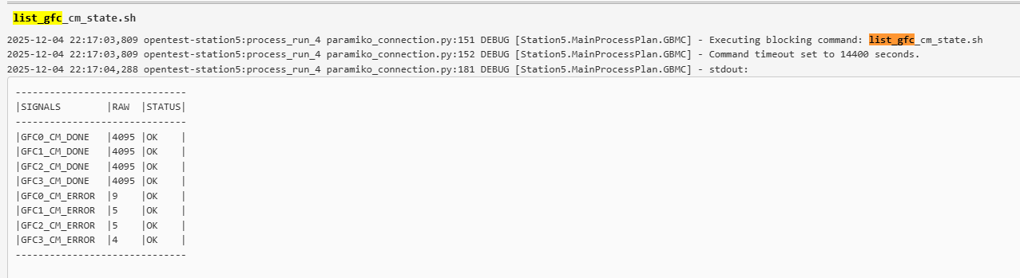

En la siguiente imagen se muestra un ejemplo de cómo es cuando algún canal no bootea, lo que nos indica que no directamente es el asic y requiere validacion.
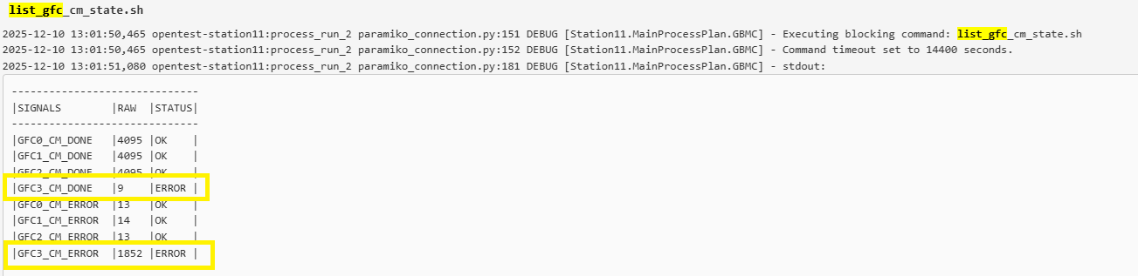

Got ADM1266 black box dump for level0-sequencer
Para revisar voltajes primarios
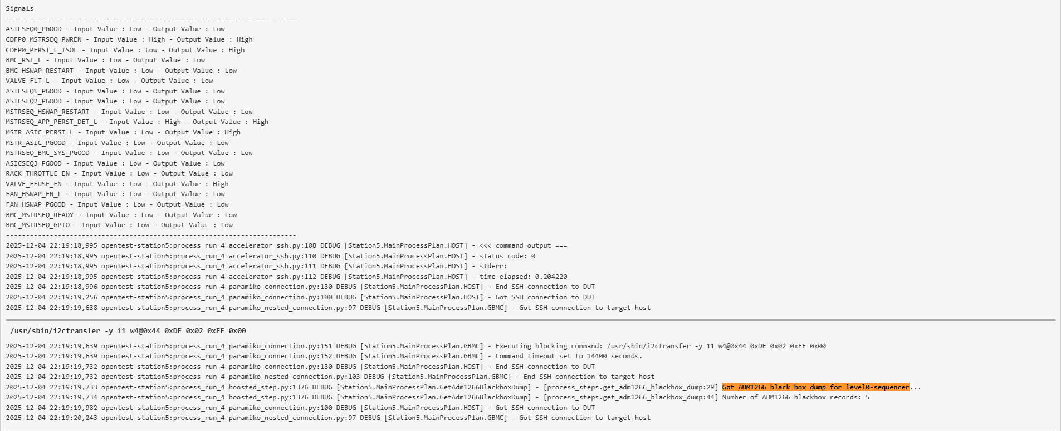

Got ADM1266 black box dump for level1-sequencer-gfcX
Para revisar voltajes secundarios, (cambiar la x por el canal que necesitamos revisar)
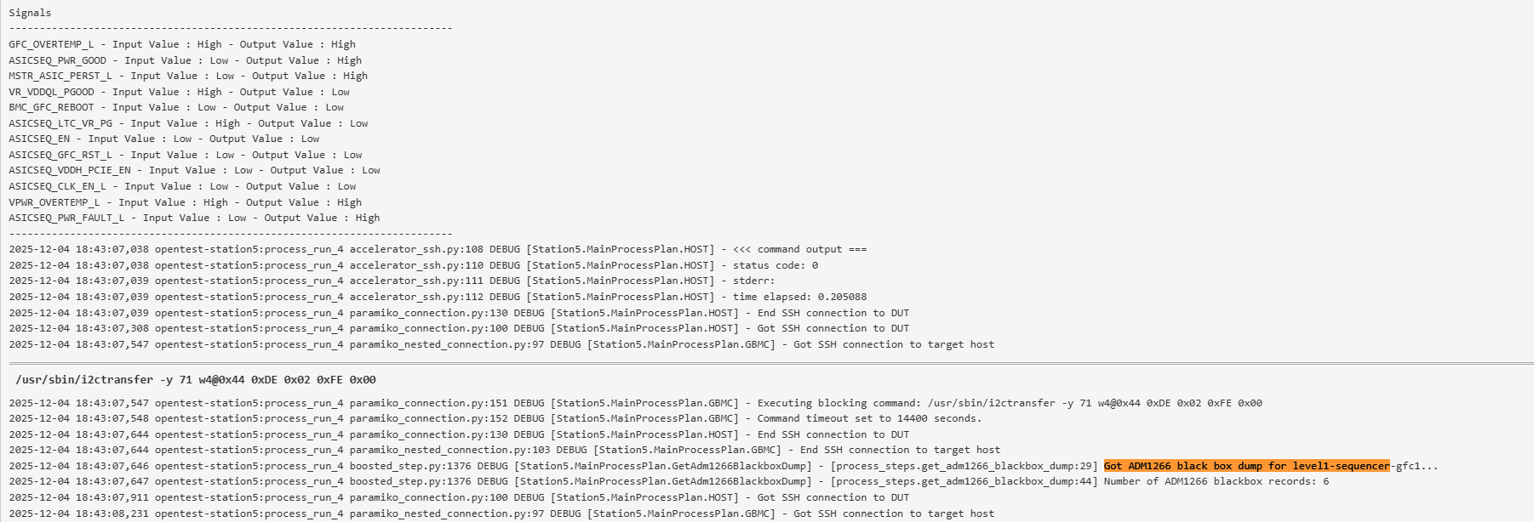

Si esto se encuentra correcto, podemos proceder a revisar los logs del modo de falla. Ya que esto nos dice que la unidad bootea y esta no se apaga en ningún momento.

German

